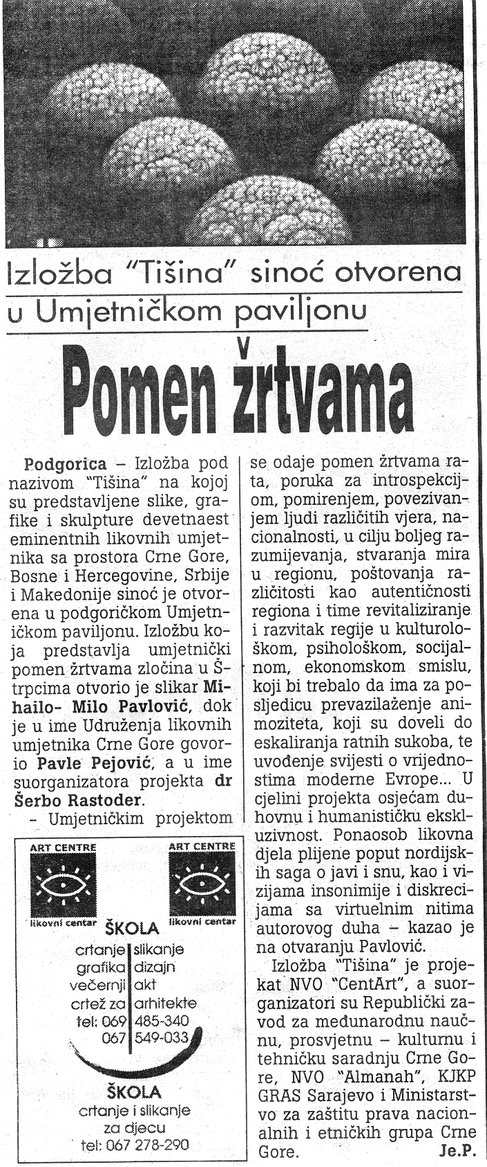
VIJESTI , 27.II 2005, str. 14

